VCW reist mit Rückenwind nach Erfurt

(VCW / Wiesbaden / 14.02.2025) Der VC Wiesbaden ist auf dem Weg nach Thüringen – dort steht am Samstagabend (18:00 Uhr) die Begegnung bei Schwarz-Weiß Erfurt auf dem Kalender der 1. Volleyball Bundesliga Frauen. Beide Clubs haben ihren Fans am Mittwoch sehr beachtliche Shows geboten, und beide wollen den Flow beibehalten. Die vermeintliche „Pflichtaufgabe“ beim Tabellenletzten (Neunter) wird das Team von VCW-Chefcoach Tigin Yağlioğlu keinesfalls unterschätzen. Und das aus gutem Grund …
Erfurt, nach einem Jahr Abwesenheit wieder Teil der 1. Liga, hat seit Saisonbeginn keines der 21 Matches gewonnen. Sieben Sätze konnte man für sich entscheiden, einen beim 1:3 daheim gegen den VCW am 28.12.2025, als sich die Hessinnen lange mühten. Am vergangenen Mittwoch gab es dann den verdienten ersten Erfurter Punkt: Das Team von Mateusz Żarczyński (Polen) verlangte den Ladies in Black Aachen beim 2:3 alles ab (28:26, 16:25, 25:15, 20:25, 11:17). Die Truppe hat eindrücklich bewiesen, dass sie beileibe kein Fallobst ist. Die Moral stimmt also, und das macht die anstehende Partie am Samstag zu einer durchaus spannenden Angelegenheit. Auch der VCW sicherte sich am Mittwoch beim 2:3 einen Zähler, das allerdings gegen den haushohen Favoriten und amtierenden Triple-Sieger Allianz MTV Stuttgart. Als beste Spielerinnen ihrer Mannschaften wurden beide Diagonalen ausgezeichnet: Wiesbadens Celine Jebens (24 Punkte) und Erfurts Serbin Ana Krulj (13).
Zurückgekämpft
Beim Spiel in Aachen hatte Erfurts US-Mittelblockerin Elizabeth Sandbothe ganz besondere Gefühlsregungen. Rückblick: Am 16.10.2021 hatte sie nach dem dortigen Auswärtsspiel „unnatürliche Symptome“ verspürt, die sich dann u.a. über Taubheit und verlorene Reflexe weiterentwickelten. Diagnose: das äußerst seltene Guillain-Barré-Syndrom, ein neurologisches Krankheitsbild. Nach langer, schwerer Zeit auch im Rollstuhl grenzte es fast an ein Wunder, dass die 26-Jährige nach einer Aufbauphase in der 2. Mannschaft des SC Potsdam dann sogar wieder in den Profisport zu Schwarz-Weiß Erfurt zurückgekehrt ist. Ihre Einsatzzeit ist derzeit freilich noch begrenzt. Das Volleyballmagazin widmete der Amerikanerin in seiner Februarausgabe fünf Seiten.
Statistik
Ana Krulj belegt derzeit als Beste ihres Erfurter Teams Platz 36 im Liga-Ranking der Top Scorerinnen (alle Spielelemente). US-Außenangreiferin Kira Thomsen ist 15. bei den Angriffspunkten und 17. bei der Aufschlageffizienz. Bestwerte der VCW-Athletinnen: Celine Jebens (Platz 11 bei den Top Scorerinnen/alle Spielelemente und Platz 5 bei Angriffspunkten und Angriffseffizienz); US-Mittelblockerin Rachel Gomez (Platz 5 bei Blockpunkten) sowie Außenangreiferin Gréta Kiss (Ungarn; 8. Rang bei der Annahmequote), die gegen im Stuttgart-Match erstmals pausierte.
Sollte sich der VCW am Samstag drei Punkte sichern (derzeit 23), würde man den Siebenpunkteabstand auf den Fünften der Tabelle verringern – vorausgesetzt, die Thüringer „Lotto-Damen“ aus Suhl punkten nicht gegen den Spitzenreiter SSC Palmberg Schwerin. Suhl und Wiesbaden treten am 08.03.2025 zudem noch gegeneinander an.
STATEMENTS
Tigin Yağlioğlu: „Das Team hatte am Donnerstag frei. Das brauchten alle Athletinnen, nachdem sie gegen Stuttgart sehr viel investiert und geleistet haben. Und nun haben wir eine komplett andere Ausgangslage. Wir fahren nach Erfurt, um drei Punkte mitzunehmen. Aber: Schwarz-Weiß spielt streckenweise richtig gut, wir müssen von Beginn an konsequent offensiv agieren.“
Gréta Kiss: „Für mich war es am Mittwoch eine ungewohnte Perspektive. Ich saß auf der Tribüne und konnte meinen Mannschaftskolleginnen nicht helfen, aber sie haben es super gemacht. Unser Coach hatte uns vor dem Spiel nochmals überzeugend vermittelt, dass wir eine Überraschung schaffen können. Nun fahren wir nach Erfurt, wo jeder einen Sieg von uns erwartet. Beim Blick auf die Tabelle bin ich realistisch. Wir haben Platz 5 nicht mehr in der eigenen Hand und müssen immer auf die Suhler Ergebnisse schauen. Aber man weiß ja nie …“

TERMINE
1. Volleyball Bundesliga Frauen
15. Februar 2025 (Samstag, 18:00 Uhr)
Schwarz-Weiß Erfurt – VCW
(Erfurt, Riethsporthalle)
26. Februar 2025 (Mittwoch, 19:30 Uhr)
VCW – USC Münster
(Wiesbaden, Sporthalle am Platz der Deutschen Einheit)
8. März 2025 (Samstag, 19:00 Uhr)
VfB Suhl Lotto Thüringen – VCW
(Suhl, Sporthalle Wolfsgrube)
15. März 2025 (Samstag, 17:15 Uhr)
VCW – Dresdner SC
(Wiesbaden, Sporthalle am Platz der Deutschen Einheit)
Die Spiele der 1. Volleyball Bundesliga werden live und on-Demand auf der Streaming-Plattform DYN übertragen.

Tickets: www.vc-wiesbaden.de/tickets
Zwei Kinder kostenlos zum VCW
Seit Jahresbeginn gelten neue Ticketkonditionen für die VCW-Heimspiele der laufenden Saison 2024/2025. Wer ein Ticket zum Normalpreis kauft, hat die Möglichkeit, bis zu zwei Kinder (bis einschließlich 13 Jahre) kostenlos in die Halle am Platz der Deutschen Einheit mitzunehmen.
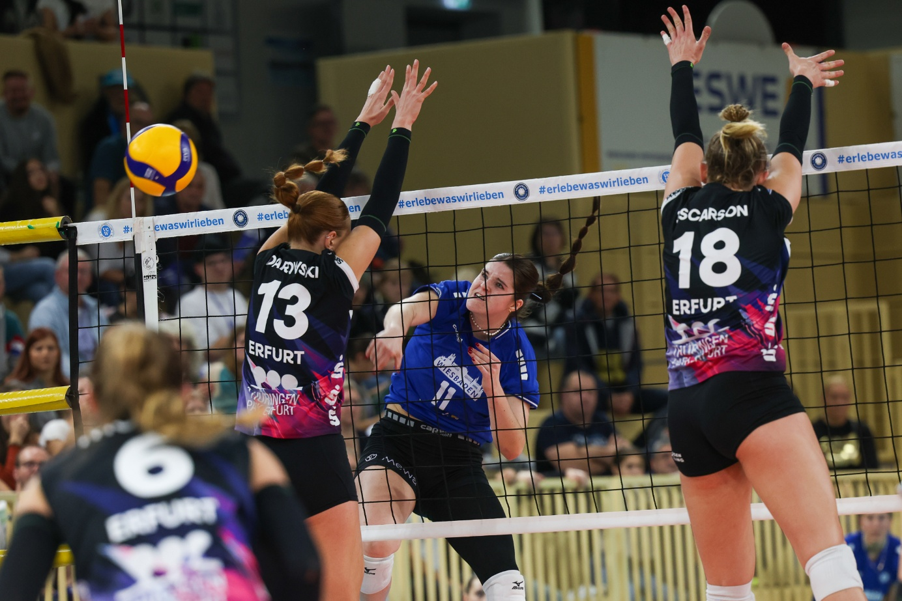
Foto: Detlef Gottwald
Über den VC Wiesbaden
Der 1. Volleyball-Club Wiesbaden e.V. wurde 1977 gegründet und ist spezialisiert auf Frauen- und Mädchenvolleyball. Die professionelle Damen-Mannschaft ist seit 2004 ohne Unterbrechung in der
1. Volleyball-Bundesliga vertreten und spielt ihre Heimspiele in der Sporthalle am Platz der Deutschen Einheit, im Herzen der hessischen Landeshauptstadt. Die bislang größten sportlichen Erfolge des VC Wiesbaden sind der Einzug in das DVV-Pokalfinale in der Saison 2012/2013 und 2017/2018 sowie die Deutsche Vizemeisterschaft in der Saison 2009/2010. Auch die erfolgreiche Nachwuchsarbeit ist Teil des VCW. Aktuell bestehen über 30 Nachwuchs-Teams, die in den vergangenen Jahren zahlreiche Titel bei überregionalen Volleyball-Meisterschaften sowie im Beachvolleyball erkämpften. Als Auszeichnung dafür erhielt der VC Wiesbaden im Jahr 2016 das „Grüne Band“ des Deutschen Olympischen Sportbundes (DOSB). Der VC Wiesbaden ist Lizenzgeber der unabhängigen VC Wiesbaden Spielbetriebs GmbH, die die Erstliga-Mannschaft stellt. Der Verein ist zudem Mitglied der Volleyball Bundesliga (5) sowie des Hessischen Volleyballverbands (www.hessen-volley.de). Das Erstliga-Team wird präsentiert von dem Platin-Lilienpartner ESWE Versorgung (www.eswe.com).
Text- und Bildmaterial stehen honorarfrei zur Verfügung – beim Bild gilt Honorarfreiheit ausschließlich bei Nennung des Fotografen. Weitere Pressemitteilungen und Informationen unter: www.vc-wiesbaden.de

